Л А Б О Р А Т О Р Н А Я Р А Б О Т А 7
ОПРЕДЕЛЕНИЕ ПАРАМЕТРОВ КРИСТАЛЛИЧЕСКОЙ РЕШЕТКИ И ПЛОТНОСТИ ВЕЩЕСТВА
МЕТОДОМ РЕНТГЕНОСТРУКТУРНОГО АНАЛИЗА
1. ЦЕЛЬ РАБОТЫ
Изучение элементов кристаллографии. Опредение типа кристаллической решетки по дебаеграмме поликристаллического образца. Изучение работы рентгеновских аппаратов УРС-60 и УРС-50 ИМ. Определение межплоскостных расстояний и плотности поликристаллического образца кубической структуры.
2. ЛИТЕРАТУРА
1. Детлаф А.А., Яворский Б.М. Курс физики. -М.: Высш. шк., 1989.- 608 с.
3. ТЕОРЕТИЧЕСКОЕ ВВЕДЕНИЕ
По определению Г.В. Вульфа, кристаллом называется тело, ограниченное в силу своих внутренних свойств плоскими поверхностями - гранями. Наука о кристаллах и о кристаллическом состоянии вещества называется кристаллографией. Для кристаллов характерны правильные формы и их симметрия. Связь между геометрией внешней формы и внутреннего строения кристаллов, с одной стороны, и их физическими свойствами - с другой, устанавливается физической кристаллографией. В природе иногда встречаются достаточно крупные кристаллы, грани которых хорошо различимы визуально, а их внутренняя структура свидетельствует о том, что мы имеем дело с одиночным кристаллом. Такие кристаллы называются монокристаллами. Их линейные размеры составляют от 10 мкм до нескольких метров. Монокристаллы размерами в десятки сантиметров выращиваются искусственно на заводах. Гораздо более распространены твердые тела, состоящие из множества очень мелких кристаллов (размером от 10⁻³ до 10 мкм), сцепленных друг с другом межатомными и межмолекулярными силами и по-разному ориентированных по отношению друг к другу. Такие компактные тела носят название поликристаллических. Для описания положения граней кристалла пользуются приемами аналитической геометрии, а именно - системой осей координат. Но если в аналитической геометрии предпочитают декартовы координаты, то в кристаллографии выбирают систему координат так, чтобы оси координат были параллельны ребрам кристалла и совпадали с поворотными осями (если таковые имеются). Причем, по каждой оси выбирается свой масштаб измерений - а, b, c - периоды кристаллической решетки, углы между осями обозначаются α, β, γ.
Кристаллам разных сингоний отвечают следующие характеристики:
1) кубическая: a = b = c, α = β = γ = 90º;
2) тетрагональная: a = b ≠ c, α = β = γ = 90º;
3) ромбическая: a ≠ b ≠ c, α = β = γ = 90º;
4) тригональная: a = b = c, α = β = γ ≠ 90º;
5) моноклинная: a ≠ b ≠ c, α = γ = 90º, β ≠ 90º;
6) триклинная: a ≠ b ≠ c, α ≠ β ≠ γ ≠ 90º;
7) гексагональная: a = b ≠ c, α = β = 90º, γ =120º.
Если параметры граней измерять осевыми единицами (в единицах a, b и с, т. е. 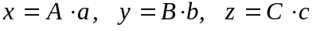), то при таком методе характеристики положения граней выявляется весьма важный закон - закон рациональных отношений.
Параметры любой грани кристалла А, B, C, выраженные в осевых единицах, относятся как простые целые числа - индексы грани h, k, l (индексы Миллера).
Индексы грани - это величины, обратно пропорциональные параметрам грани А, В, С:
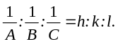 (1)
Совокупность индексов грани называется символом грани: (hkl); символ единичной грани (111). Если грань пересекает отрицательные направления осей, символ запишется 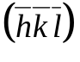. Найдем, например, индексы грани с параметрами: A= 2, B = 5, C = 2 (рис. 1).
Отношение индексов граней
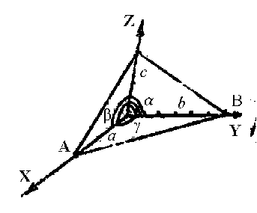
Рис. 1
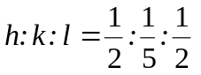.
Приведем дроби к общему знаменателю 10, который после этого отбросим. Получим: h:k:l = 5:2:5. Следовательно, символ грани (525). Если грань параллельна одной из осей, например Х, отношение ее индексов запишется в виде
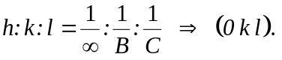
Если грань параллельна двум осям, например, Y и Z, ее символом будет (h00). Разделив на h, получаем окончательно (100).
Помимо обозначений отдельных граней (hkl) применя-ются обозначения для совокупности сходных граней {hkl}. Например, обозначение {100} заменяет совокупность
Направление, перпендикулярное грани (hkl), обозначается {hkl}. Совокупность направлений, перпендикулярных граням, обозначается <hkl>.
Пространственные решетки, например, относящиеся к кубической сингонии, бывают простые (P) и сложные - объемноцентрированные (I) и гранецентрированные (F) (рис.2).
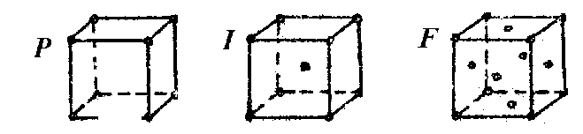
Рис. 2
В простой решетке на одну ячейку приходится одна частица, т. к. в каждой ячейке имеется 8 вершин, а каждая части-ца в вершине относится в свою очередь к 8 ячейкам: 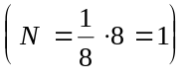.
В объемноцентрированной решетке на 1 ячейку приходится 2 частицы: 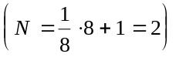, в гранецентрированной - 4:
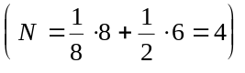.
В кубической сингонии величина межплоскостного расстояния d_{hkl}, выраженная в единицах периода идентичности a, как функция (hkl) выражается уравнением
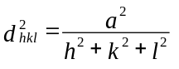 (2)
или 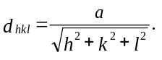 (3)
Таким образом, наибольшие межплоскостные расстояния отвечают наименьшим значениям 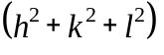. Для реф-лекса (100) d=a. Чем сложнее решетка, тем меньше рефлексов может возникнуть на рентгенограмме. Количество рефлексов на рентгенограмме зависит от длины волны рентгеновских монохроматических лучей, используемых для исследования и от величины периода идентичности а вещества. Индексы рефлексов обозначаются H, K, L. Они связаны с индексами плоскостей следующим образом: H=nk, K=nk, L=nl. Определив из характера кристаллической решетки индексы рефлексов HKL, легко найти их общий множитель n и затем индексы плоскости (hkl).
Так, для кубических решеток разрешены следующие рефлексы (и индексы hkl):
1) примитивная (Р) - все;
2) объемно-центрированная (I) - H²+K²+L² = 2k (cумма квадратов индексов рефлексов - четное число, или h+k+l=2k);
3) гранецентрированная (F) - или все четные, или все нечетные (считая 0 - четным);
4) гранецентрированная, алмазная (D) - или все нечетные, или все четные при условии, если сумма четных делится на 4 (h+k+l=4k).
Рентгенографический анализ развился в несколько самостоятельных направлений. Одно из важнейших - рентгеновский структурный анализ, задачей которого является нахождение точных позиций атомов в элементарной ячейке, установление пространственной группы структуры, распределения электронной плотности. Рентгеновский фазовый анализ является одной из основ контроля технологии производства полупроводников, диэлектриков, металлов и сплавов.
В основе рентгеновского анализа лежит уравнение Вульфа-Брэгга
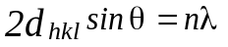, (3)
где θ - брэгговский угол скольжения;
n -порядок спектра.
Точность измерения межплоскостного расстояния определяется величиной
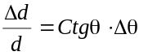. (4)
Отсюда следует, что чем больше θ, тем меньше относительная погрешность в определении межплоскостного расстояния. Поэтому при прецезионной съемке выбирают излучение исходя из возможно больших реализуемых значений θ. По найденному значению межплоскостного расстояния можно найти период кристаллической решетки, используя формулу (2)
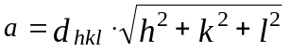 (5)
и затем объем элементарной ячейки.
Важные сведения об объемных дефектах в кристаллах дает сопоставление рентгеновской и пикнометрической плот-ностей исследуемого вещества.
Рентгеновская плотность в случае кубической структуры может быть рассчитана по формуле
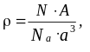 (6)
где: N - число атомов в элементарной ячейке;
А - атомная масса атомов, кг/моль;
Nа - число Авогадро, моль⁻¹.
Применяемые методы рентгеновского анализа опираются на два вида аппаратуры:
1) использующие съемку рефлексов на фотопленку (УРС-55, УРС-60 и др.);
2) применяющие счетчики Гейгера-Мюллера (УРС-50 ИМ) или фотоумножители (ДРОН-2 и др.).
Для регистрации рентгеновских рефлексов на фотопленке часто употребляются цилиндрические камеры, в которых образец устанавливается по оси камеры (рис. 3).
При укладке пленки в цилиндрической камере по Дебаю-Шереру используется пленка с одним отверстием в центре, у выхода луча (Х). Следовательно, ближе к отверстию лежат рефлексы под малыми углами θ.
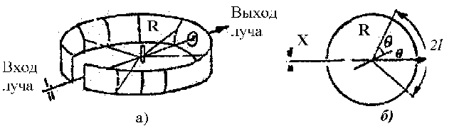
Рис. 3
По окончании съемки рентгенограмма проявляется, сушится и расстояние 2l между симметричными линиями промеряется под компаратором или с помощью измерительной линейки. Промер производится либо по внешнему краю, либо по середине линии. В измеренное 2l_{вн} или 2l_{ср} вносится поправка на диаметр столбика образца 2r по уравнению:
. (7)
Брэгговский угол рассчитывается по формуле
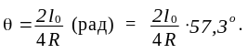 (8)
Эффективный диаметр камеры 2R равен 57,3 мм (или кратен этому числу), т.е. угол θ, выраженный в градусах, равен половине расстояния между симметричными линиями, выраженного в миллиметрах:
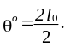 (9)
4. ПРИБОРЫ И ПРИНАДЛЕЖНОСТИ
1. Рентгеновская камера РКД.
2. Рентгенограмма.
3. Компаратор, линейка.
5. ПОРЯДОК ВЫПОЛНЕНИЯ РАБОТЫ
1. Ознакомиться с камерой РКД (рентгеновская камера Дебая).
2. Измерить расстояние между симметричными рефлексами рентгенограммы (2l), внести поправки на диаметр образца, вычислить брэгговские углы θ:
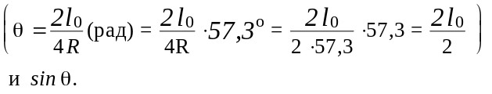
3. Определить тип пространсгвенной решетки (сингония кубическая). Если , то решетка ОЦК.
4. Рассчитать индексы рефлексов HKL, индексы плоскостей hkl, порядок спектра n и N.
5. Вычислить межплоскостные расстояния d_{hkl} по формуле (3).
6. Вычислить период кристаллический решетки а по формуле (5) с учетом условия (4).
7. Определить плотность вещества по формуле (6).
8. Данные измерений и вычислений занести в таблицу.

№ | HKL | hkl | n | 2l, мм | 2l₀,  мм | θ_{о} | sinθ | sin²θ | d_{hkl}, нм | a,  нм | ρ,  кг/м³
1
2
3
4
5
7. КОНТРОЛЬНЫЕ ВОПРОСЫ
1. Понятие о кристаллической решетке, постоянные решетки, элементарная ячейка. Простые и сложные пространственные решетки. Количество атомов решетки.
2. Кристаллографические плоскости. Межплоскостные расстояния.
3. Природа тормозного и характеристического спектров рентгеновского излучения.
4. Уравнение Вульфа-Брэгга.
5. Дифракция рентгеновских лучей в поликристаллах.
6. Определение по рентгенограмме брэгговских углов.
7. 0пределение межплоскостных расстояний.
8. Семь систем кристаллических ячеек.
9. Индексы кристаллографических плоскостей.
10. Почему физические свойства кристаллов по различным направлениям различны?
11. Определение типа кристаллической решетки по рентгенограмме.
12. 0пределение периода кубической решетки.
14. Определение плотности исследуемого вещества рентгенографическим способом.
* * *

